**ĐỀ ÔN TẬP KIỂM TRA GIỮA HỌC KỲ I**

**(NĂM HỌC 2021-2022)**

**MÔN TOÁN 6**

**CÁC ĐỀ THAM KHẢO**

**ĐỀ 1:**

**Bài 1: (1,5 điểm)** Cho A làtập hợp các số tự nhiên vừa lớn hơn 17 vừa nhỏ hơn 25. Viết tập hợp A theo hai cách rồi chọn kí hiệu thích hợp điền vào ô vuông:

 ; 



**Bài 2: (1,0 điểm)** Không thực hiện phép tính,xét xem các tổng và hiệu sau có chia hết cho 5 không? Tại sao?

a) 785 + 1350 b) 15 . 589 – 492.

**Bài 3: (2,0 điểm)** Thực hiện từng bước các phép tính sau (tính hợp lý nếu được):



a) 463 + 318 + 137 + 22 b) 37 . 85 + 37 . 15 – 200

c) 23 . 9 + 45 : 32 – 20210 d) 100 : {2 . [52 – (20 + 7)]}

**Bài 4: (1,5 điểm)** Tìm x, biết:

a) x – 9 = 13 b) 150 : (x + 2) = 25 c) (87 – 3x) : 3 = 530 : 528

**Bài 5: (1,5 điểm)** Lớp bạn Hoa cần chia 120 quyển vở và 84 chiếc bút bi vào trong các túi quà mang tặng các bạn ở trung tâm trẻ mồ côi sao cho số quyển vở và số bút bi ở mỗi túi đều như nhau. Tính số lượng túi quà nhiều nhất mà các bạn lớp Hoa có thể chia. Khi đó, số quyển vở và số bút bi trong mỗi túi là bao nhiêu?

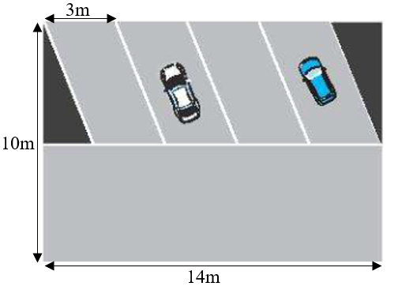**Bài 6: (1,5 điểm)** Vẽ hình vuông ABCD có độ dài cạnh AB bằng 5cm. Tính chu vi và diện tích của hình vuông ABCD.

**Bài 7: (1,0 điểm)** Khu vực đậu xe ô tô của một cửa hàng có dạng hình chữ nhật với chiều dài 14m, chiều rộng 10m. Trong đó, một nửa khu vực dành cho quay đầu xe, hai góc tam giác để trồng hoa và phần còn lại chia đều cho bốn chỗ đậu ô tô (xem hình).

a) Tính diện tích chỗ đậu xe dành cho một ô tô.

b) Chủ cửa hàng tính lát nền cho khu vực đậu xe và quay đầu xe bằng những viên gạch hình vuông cạnh 5dm. Biết giá mỗi viên gạch lát nền là 38 nghìn đồng. Hỏi chủ cửa hàng cần bao nhiêu tiền để mua gạch lát nền cho khu vực đậu xe và quay đầu xe?

**ĐỀ 2:**

**Bài 1:(1,5 điểm)** Cho M làtập hợp các số tự nhiên vừa lớn hơn 30 vừa nhỏ hơn 50 và chia hết cho 5. Viết tập hợp M theo hai cách rồi chọn kí hiệu thích hợp điền vào ô vuông:

 ; 



**Bài 2: (1,0 điểm)** Không thực hiện phép tính,xét xem các tổng và hiệu sau có chia hết cho 3 không? Tại sao?

a) 156 + 1239 b) 12 . 2021 – 104.

**Bài 3: (2,0 điểm)** Thực hiện từng bước các phép tính sau (tính hợp lý nếu được):



a) 162 + 275 + 173 + 227 + 725 + 438 b) 25.6 + 5.5.29 – 35.5

c) 2.[(7 – 33:32) : 22 + 99] – 150 d) (122022 + 122021) : 122021

**Bài 4:(1,5 điểm)** Tìm x, biết:

a) x + 5 = 17 b) (13.x -122):5 = 5 c) 3.x.[82 - 2.(25-1)] =2022

**Bài 5 (1,5 điểm):**Lớp 6A có 42 học sinh, lớp 6B có 54 học sinh và lớp 6C có 48 học sinh. Cô phụ trách đã xếp đều số học sinh của 3 lớp thành một số hàng như nhau. Tính số hàng nhiều nhất có thể xếp được.

**Bài 6 (1,5 điểm):** Một mảnh vườn hình chữ nhật có chiều dài bằng 40m và chu vi bằng 140m. Tính diện tích của mảnh vườn hình chữ nhật đó.

**Bài 7: (1,0 điểm)** Trên mảnh đất có dạng hình chữ nhật với chiều dài là 28m và chiều rộng là 24m, người ta định xây dựng một vườn hoa hình chữ nhật và bớt ra một phần đường đi như hình.

1. Tính diện tích mảnh đất có dạng hình chữ nhật đó.
2. Tính diện tích vườn hoa.
3. Người ta định dùng những viên gạch chống trượt có dạng hình vuông có cạnh 50 cm để lát đường đi. Cần dùng bao nhiêu viên gạch như thế? Biết rằng diện tích các mối nối và sự hao hụt không đáng kể.

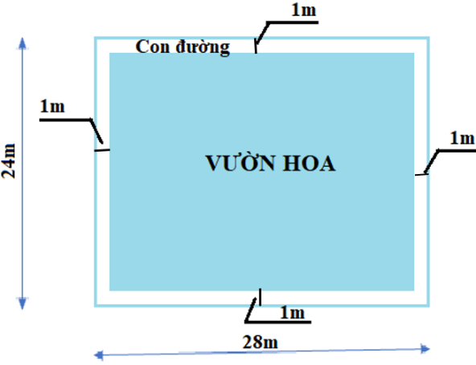

**ĐỀ 3:**

**Bài 1: (1,5 điểm)** Cho E làtập hợp các số tự nhiên vừa lớn hơn 12 vừa nhỏ hơn 30 và chia hết cho 3. Viết tập hợp E theo hai cách rồi chọn kí hiệu thích hợp điền vào ô vuông:

 ; 



**Bài 2: (1,0 điểm)** Không thực hiện phép tính,xét xem các tổng và hiệu sau có chia hết cho 2 không? Tại sao?

a) 156 + 1238 b) 12 . 2021 – 103.

**Bài 3: (2,0 điểm)** Thực hiện từng bước các phép tính sau (tính hợp lý nếu được):



a) 125 + 70 + 375 +230 b) 49. 55 + 45.49 - 120

 d) 750 :{130 -[(5.14 - 65)3 +3]}

**Bài 4: (1,5 điểm)** Tìm x, biết:

$\left(3x-9\right).12=3^{2}.2^{3}$

$390-\left(x-7\right)=169:13$

${2021}^{9}.\left(x-612\right)={2021}^{10}$

**Bài 5: (1,5 điểm)** Tính chu vi và diện tích của hình ADCB, biết AD=AB=4cm, DC=BC= 2cm, các góc B và D đều là góc vuông.

**Bài 6: (1,5 điểm)** Học sinh lớp 6A xếp thành 4; 5; 8 đều vừa đủ hàng. Hỏi số HS lớp 6A là bao nhiêu bạn, biết rằng số HS nhỏ hơn 45?

**Bài 7: (1,0 điểm)** Ông Thanh muốn lát nền một cái sân hình chữ nhật chiều dài 15m và chiều rộng 9m. Ông mua loại gạch nền hình vuông cạnh 0,6m để lát sân. Hỏi ông Thanh phải mua bao nhiêu thùng gạch để đủ lát sân? Biết rằng mỗi thùng có 5 viên gạch.

**ĐỀ 4:**

**Bài 1: (1,5 điểm)** Cho C làtập hợp các số tự nhiên vừa lớn hơn 50 vừa nhỏ hơn 90 và chia hết cho 9. Viết tập hợp C theo hai cách rồi chọn kí hiệu thích hợp điền vào ô vuông:

 ; 



**Bài 2: (1,0 điểm)** Không thực hiện phép tính,xét xem các tổng và hiệu sau có chia hết cho 4 không? Tại sao?

a) 148 + 1280 b) 20. 602 – 23.

**Bài 3: (2,0 điểm)** Thực hiện từng bước các phép tính sau (tính hợp lý nếu được):



$\left[\left(6^{2}:2^{2}-7^{3}:7^{2}\right)+13\right]:3$

$3^{2}.{\left(7-6\right)}^{10}-\left(2^{4}+3^{2}\right):5^{2}$

$2^{2}.5^{2}.3-81:3^{2}$

$\left\{23-\left[15-{\left(27-25\right)}^{2}\right]:\left(3^{2}.7-2^{2}.13\right)\right\}:{\left(3+8\right)}^{1^{2012}}$

**Bài 4: (1,5 điểm)**  Tìm số tự nhiên x biết:

|  |  |
| --- | --- |
| 1. .   **Bài 5:** **(1,5 điểm)** Cho hình vẽ sau, tính chu vi và diện tích hình ABCGFE |  |

**Bài 6: (1,5 điểm)** Số đội viên của một liên đội là số có ba chữ số nhỏ hơn 300. Mỗi lần xếp thành 3 hàng, 7 hàng, 10 hàng đều vừa đủ. Tính số đội viên của liên đội đó.

**Bài 7: (1,0 điểm)** Trên một thửa đất hình chữ nhật có chiều dài, chiều rộng dùng để ươm cây giống. Người ta chia làm 6 luống dài rộng như nhau. Xung quanh mỗi luống có lối đi rộng 1m. Tính diện tích các lối đi xung quanh các luống rau. Biết chiều rộng có 3 luống chiều dài có 2 luống.

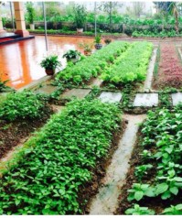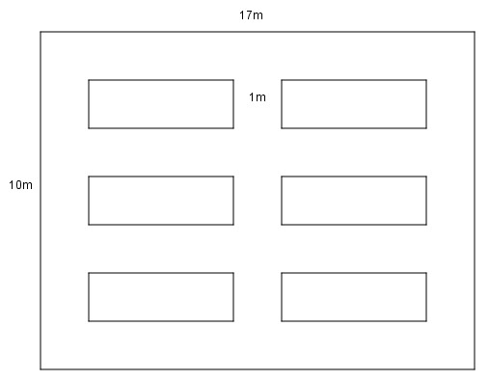

**ĐỀ 5**

**Bài 1: (1,5 điểm)** Cho D làtập hợp các số tự nhiên vừa lớn hơn 20 vừa nhỏ hơn 38 và chia hết cho 6. Viết tập hợp D theo hai cách rồi chọn kí hiệu thích hợp điền vào ô vuông:

 ; 



**Bài 2: (1,0 điểm)** Không thực hiện phép tính,xét xem các tổng và hiệu sau có chia hết cho 7 không? Tại sao?

a) 217 + 245 b) 35. 128 – 16.

**Bài 3: (2,0 điểm)** Thực hiện từng bước các phép tính sau (tính hợp lý nếu được):



1. 4. 52 – 3. (24 – 9)
2. [(25 – 22.3) + (32.4 + 16)]: 5
3. 125(28 + 72) – 25(32.4 + 64)
4. 500 – {5[409 – (23.3 – 21)2] + 103} : 15

**Bài 4: (1,5 điểm)**  Tìm số tự nhiên x biết:

1. 2016 : [25 – (3x + 2)] = 32.7
2. 6x + x = 511 : 59 + 31
3. 5x + 3x = 36 : 33.4 + 12

|  |  |
| --- | --- |
| https://i.vdoc.vn/data/image/2020/01/13/bai-toan-ve-dien-tich-hinh-thang-b.jpg**Bài 5:** **(1,5 điểm)**  Hình thang có chiều cao và các kích thước như hình vẽ bên. Hỏi diện tích hình Diện tích hình thang  lớn hơn diện tích hình tam giác bao nhiêu xăng-ti-mét vuông? |  |

**Bài 6: (1,5 điểm)** Cô Lan phụ trách đội cần chia số trái cây trong đó 80 quả cam; 36 quả quýt và 104 quả mận vào các đĩa bánh kẹo trung thu sao cho số quả mỗi loại trong các đĩa là bằng nhau. Hỏi có thể chia thành nhiều nhất bao nhiêu đĩa? Khi đó mỗi đĩa có bao nhiêu trái cây mỗi loại?

**Bài 7: (1,0 điểm)**

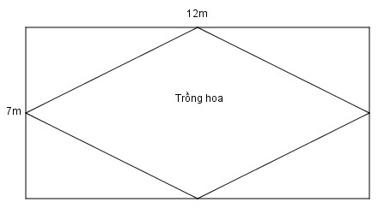Một mảnh đất hình chữ nhật có chiều dài 12m, chiều rộng 7m. Người ta xây một bồn hình thoi để trồng hoa (như hình vẽ). Tính diện tích phần đất còn lại.

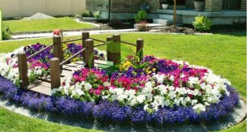

**- HẾT -**

Tài liệu được chia sẻ bởi Website VnTeach.Com

https://www.vnteach.com